1. **LED Control öffnen**

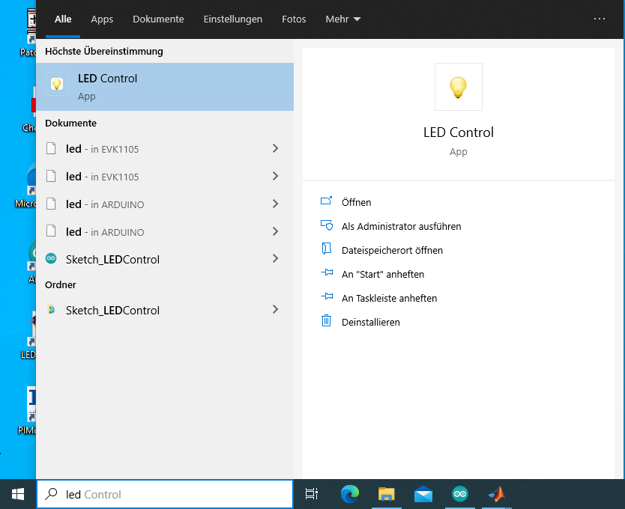

1. **Auf Arduino: Connect klicken**

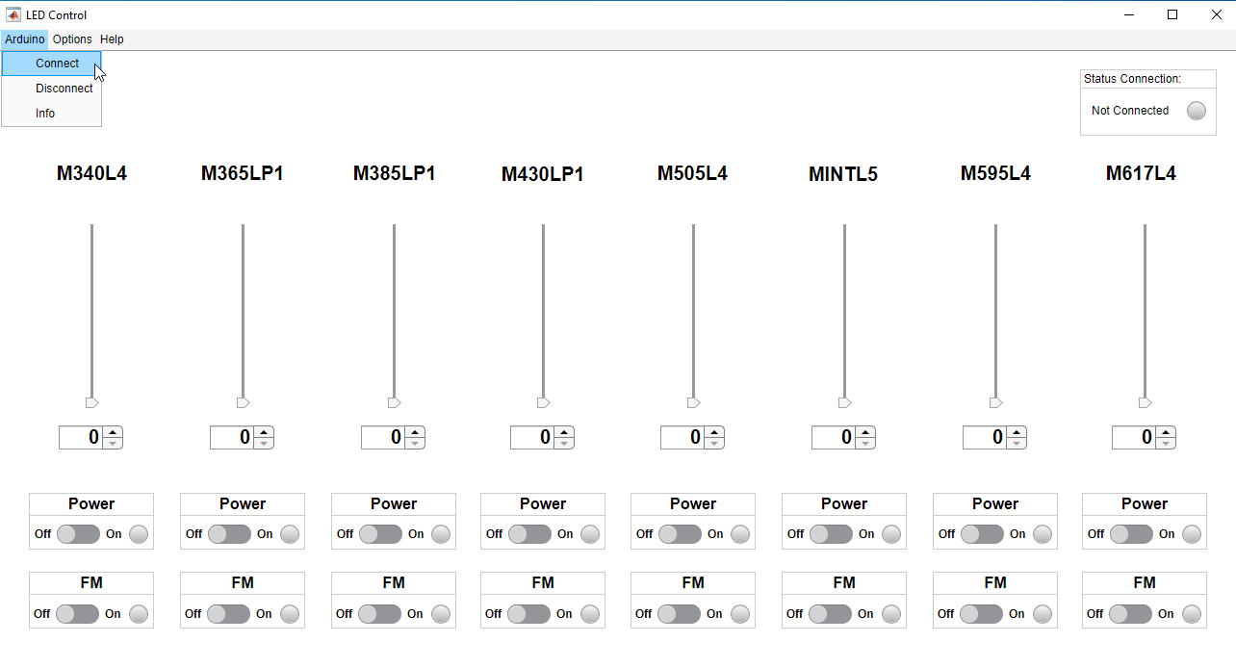

1. **COM Port (Aktuell 7) und Board: Mega2560 einstellen. Arduino IDE Pfad angeben.**

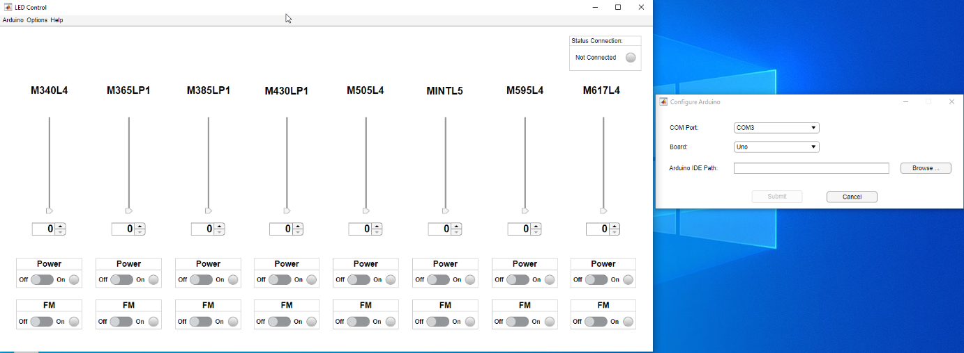

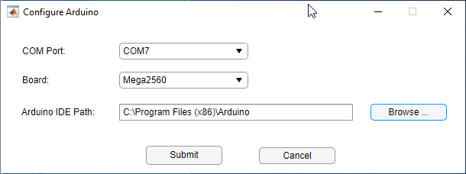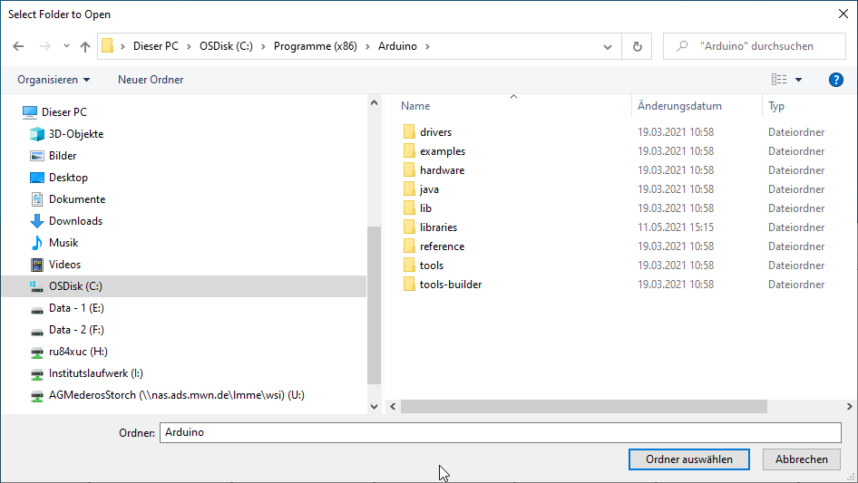

* **Fehler beim Verbinden!**

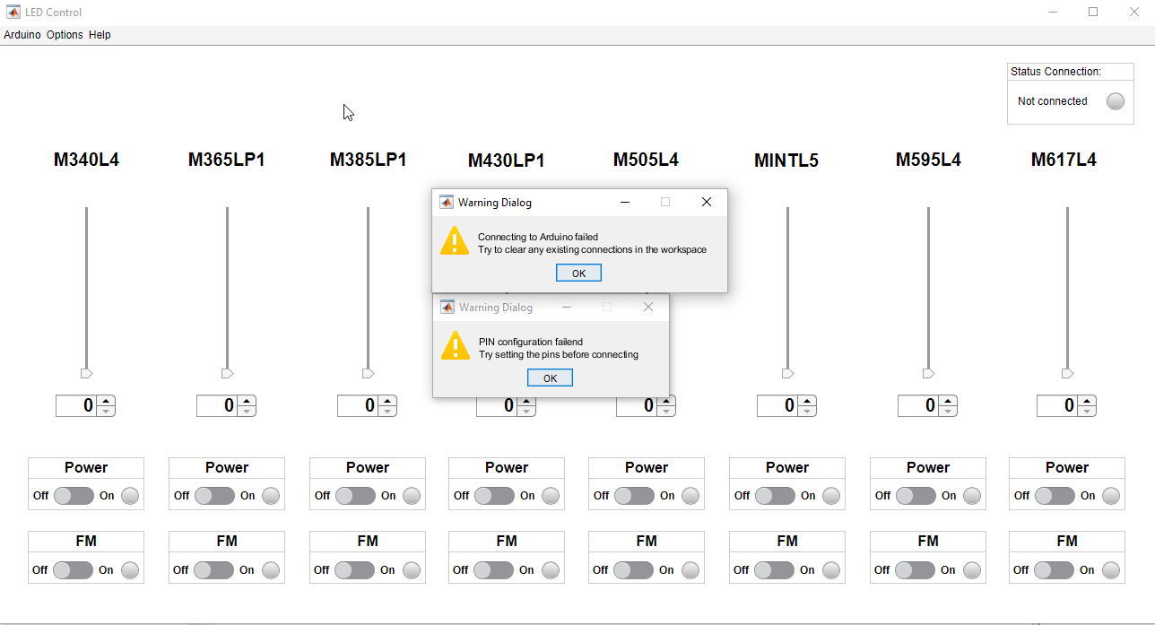

1. **Matlab öffnen**
2. **arduino() in Konsole eingeben und Enter drücken**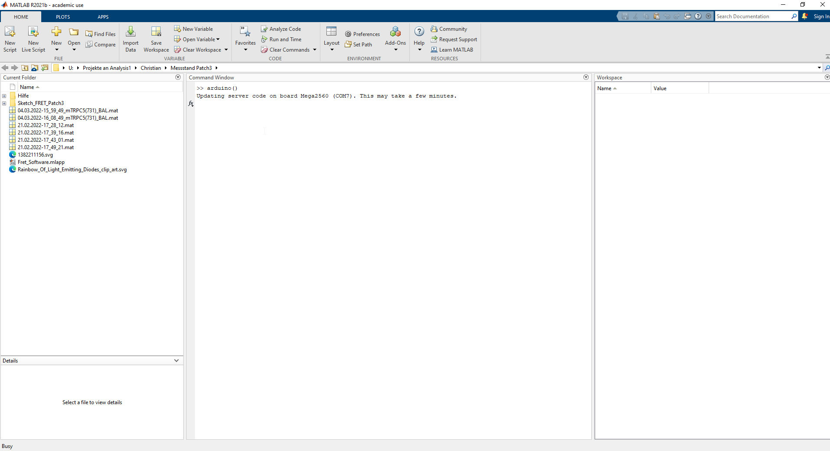
3. **Warten bis folgende Meldung kommt.**

